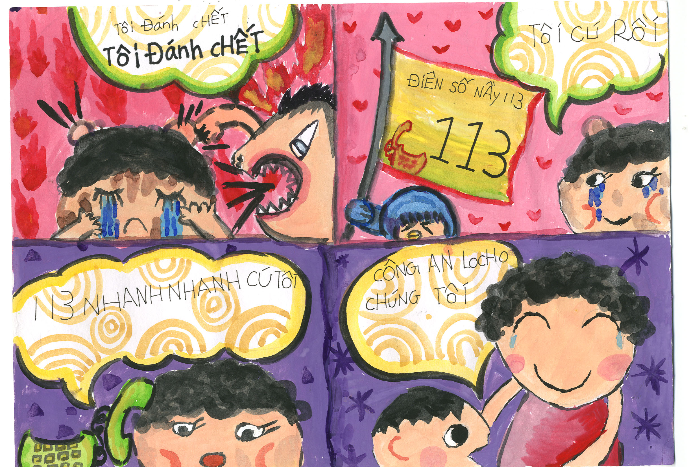

- 我打死妳。
- 113趕快救我
- 打113
我獲救了。
- 警察幫助我們。

